# Charte Graphique de GroMed

Version 15/11/2022

Ce document vise à définir l’identité visuelle des interfaces pour GroMed. Il peut être nécessaire d’ajouter des éléments mais ce qui y est présent doit être suivi. Les choix qui y sont présentés suivent les recommandations de concepteurs du domaine du marketing [1] et de la communication [2].

## La palette de couleurs

### Justifications

GroMed ayant pour secteur d’activité la pharmaceutique, la palette de couleur qui est à suivre reprend les codes de ce secteur d’activité. Elle se fonde sur deux couleurs principales en plus du noir et du blanc pour créer des contrastes :

* Le vert : couleur des pharmacies en France, elle évoque l’espoir, la réussite, la fraîcheur, la confiance, la sécurité et la proximité.
* Le bleu : couleur qui évoque l’assurance, la bienveillance et l’expertise. C’est une couleur fraîche, rassurante et apaisante.
* Le blanc : couleur de la pureté et de l’apaisement. Elle évoque parfois le luxe, souvent la simplicité.
* Le noir : couleur de l’expertise et de la sobriété. C’est une couleur pour laquelle il faut porter une attention particulière et prendre des précautions dans son utilisateur (le noir symbolise aussi la mort).

### Les couleurs (en plus du noir et du blanc)

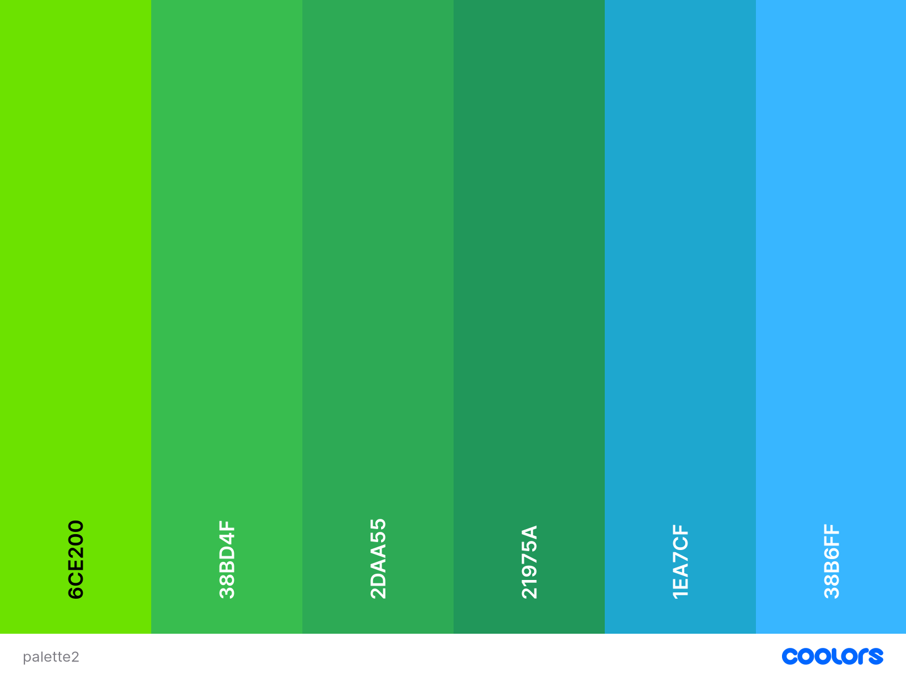

Produit avec [3].

### Les codes couleurs

/* CSS HEX */

--sheen-green: #6ce200ff;

--dark-pastel-green: #38bd4fff;

--green-pigment: #2daa55ff;

--shamrock-green: #21975aff;

--cerulean-crayola: #1ea7cfff;

--blue-jeans: #38b6ffff;

/* CSS HSL */

--sheen-green: hsla(91, 100%, 44%, 1);

--dark-pastel-green: hsla(130, 54%, 48%, 1);

--green-pigment: hsla(139, 58%, 42%, 1);

--shamrock-green: hsla(149, 64%, 36%, 1);

--cerulean-crayola: hsla(194, 75%, 46%, 1);

--blue-jeans: hsla(202, 100%, 61%, 1);

/* SCSS HEX */

$sheen-green: #6ce200ff;

$dark-pastel-green: #38bd4fff;

$green-pigment: #2daa55ff;

$shamrock-green: #21975aff;

$cerulean-crayola: #1ea7cfff;

$blue-jeans: #38b6ffff;

/* SCSS HSL */

$sheen-green: hsla(91, 100%, 44%, 1);

$dark-pastel-green: hsla(130, 54%, 48%, 1);

$green-pigment: hsla(139, 58%, 42%, 1);

$shamrock-green: hsla(149, 64%, 36%, 1);

$cerulean-crayola: hsla(194, 75%, 46%, 1);

$blue-jeans: hsla(202, 100%, 61%, 1);

/* SCSS RGB */

$sheen-green: rgba(108, 226, 0, 1);

$dark-pastel-green: rgba(56, 189, 79, 1);

$green-pigment: rgba(45, 170, 85, 1);

$shamrock-green: rgba(33, 151, 90, 1);

$cerulean-crayola: rgba(30, 167, 207, 1);

$blue-jeans: rgba(56, 182, 255, 1);

/* SCSS Gradient */

$gradient-top: linear-gradient(0deg, #6ce200ff, #38bd4fff, #2daa55ff, #21975aff, #1ea7cfff, #38b6ffff);

$gradient-right: linear-gradient(90deg, #6ce200ff, #38bd4fff, #2daa55ff, #21975aff, #1ea7cfff, #38b6ffff);

$gradient-bottom: linear-gradient(180deg, #6ce200ff, #38bd4fff, #2daa55ff, #21975aff, #1ea7cfff, #38b6ffff);

$gradient-left: linear-gradient(270deg, #6ce200ff, #38bd4fff, #2daa55ff, #21975aff, #1ea7cfff, #38b6ffff);

$gradient-top-right: linear-gradient(45deg, #6ce200ff, #38bd4fff, #2daa55ff, #21975aff, #1ea7cfff, #38b6ffff);

$gradient-bottom-right: linear-gradient(135deg, #6ce200ff, #38bd4fff, #2daa55ff, #21975aff, #1ea7cfff, #38b6ffff);

$gradient-top-left: linear-gradient(225deg, #6ce200ff, #38bd4fff, #2daa55ff, #21975aff, #1ea7cfff, #38b6ffff);

$gradient-bottom-left: linear-gradient(315deg, #6ce200ff, #38bd4fff, #2daa55ff, #21975aff, #1ea7cfff, #38b6ffff);

$gradient-radial: radial-gradient(#6ce200ff, #38bd4fff, #2daa55ff, #21975aff, #1ea7cfff, #38b6ffff);

## Le Logo



Logo en version « fond noir », édité avec [4]



Logo en version « fond blanc », édité avec [4]

## Les polices à utiliser

Le texte utilise :

OPEN SANS SEMIBOLD, 11pts, Majuscules  pour les titres

Arial, 11 pts, Majuscule en début de phrase pour le texte

## Références

[1]https://www.webmarketing-com.com/2018/11/07/85918-le-code-des-couleurs-dans-le-secteur-de-la-sante

[2]http://www.soledadcrea.com/signification-couleurs-sante/

[3]https://coolors.co

[4]https://www.canva.com/